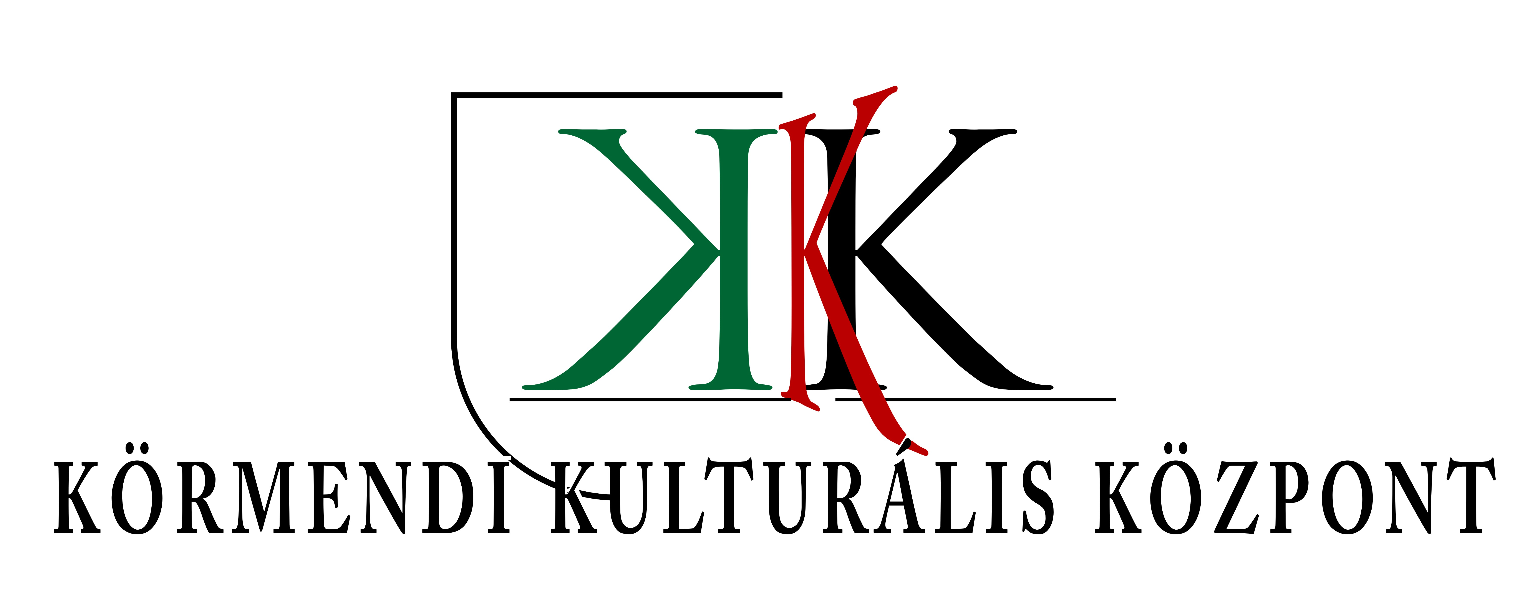

2013. évi szakmai beszámoló
Intézményi áttekintés

A Körmendi Kulturális Központ, Múzeum és Könyvtár a város kultúraközvetítő intézménye, amely közös igazgatás alatt, de három, egymástól alapjaiban eltérő szakmai terület feladatellátását végzi együttes közformáló, közművelődési céllal. Feladatait a 2001. évi LXIV. törvény a kulturális örökség védelméről, a 150/1992 (XI. 20) kormányrendelet a közalkalmazottak jogállásáról szóló 1992. évi XXXIII. törvény végrehajtásáról, az 1997. évi CXL. többször módosított törvény a muzeális intézményekről, a nyilvános könyvtár ellátásáról és a közművelődésről, valamint a helyi önkormányzati határozatok és rendeletek alapján látja el.
A törvényi változások következtében 2013. január 1-től az Önkormányzat fenntartásában, a Kulturális Központba integrálva működik a Dr. Batthyány-Strattmann László Múzeum.
A Körmendi Kulturális Központ, Múzeum és Könyvtár élén az igazgató áll, mint magasabb vezető, aki egyben a közművelődési feladatokat ellátó intézményegység vezetője, illetve a területi múzeumi besoroláshoz szükséges műtárgyvédelmi feladatokat is ellátja. A szakmai tevékenységért három helyettes, a Kulturális Központ szakmai igazgató-helyettese, a könyvtár és múzeum vezetője felel.
Szolgáltatásaihoz a település és a kistérség valamennyi lakója hozzáfér, minden korosztályt és társadalmi réteget beleértve, a múzeum a helyi identitás fejlesztésének eszköze is amellett, hogy a turizmus kiszolgálásában is aktív szerepe van.

A Körmendi Kulturális Központ rendelkezésre álló színterei az alábbiak:
- Berzsenyi utcai központi épület: igazgatóság, klubhelyiségek, nagyterem
- Batthyány kastélyegyüttes épületei:
- Egykori lovarda: Színházterem
aula a Tourinform irodával
(év közben elköltözött)
kiszolgáló helyiségek
- Egykori kocsiszín: Városi Kiállítóterem
- Egykori levéltár épület: Sala Terrena Galéria
Rendezvényterem
- Egykori parádésló istálló
- Felsőberkifalu, kultúrház
- Szabadtéri rendezvényterek: Kastélyudvar
Szabadság tér
Rába-part

A Kulturális Központ szolgáltatásait valamennyi korosztály igénybe veszi, így az speciális rétegfeladatokat is ellát.
- 0 - 3 éves korig: Fészek kör – szülőkkel közös fejlesztő foglalkozások
- 3 - 10 éves korig: mesebérlet, valamint egyedi előadások, játszóházak, ünnepekhez kapcsolódó rendezvények
- 10 - 14 éves korig: színházi előadások, játszóházak, komolyzenei koncertek, ünnepekhez kapcsolódó rendezvények
- 14-18 éves korig: kedvezményes szórakozási lehetőség biztosítása, koncertek, ismeretterjesztő előadások, komolyzenei koncertek, fesztiválok, hivatásos és amatőr zenekarok, 24 órás megyei vetélkedő, megyei ifjúsági tábor, fesztivál
- felnőttek: tanfolyamok, klubok, körök, színházi előadások, kiállítások, koncertek, kirándulások, táncos rendezvények, klubjellegű programok, szabadtéri rendezvények, fesztiválok, ünnepek
- nyugdíjasok: helyet biztosítunk klubjaik számára, segítjük rendezvényeiket, próba lehetőség
- segítséggel élők számára színházi előadás, kiállítások, meseelőadások.
A hagyományos közművelődési formák keretei között megtalálhatók:
- alkotó művészeti csoport: Körmendi Kastélyszínház Társulat
- tárgyi alkotó csoportok: Szövő szakkör, Díszítőművész kör,
Foltosok klubja, Hölgyek Népfőiskolája
- rekreációs szabadidő lehetőségek: jóga, kick-boksz, aerobic, zumba, hip-hop

A lakosság kulturális igényeiben, aktivitásában alapvető változások történtek az elmúlt esztendőkben. A változás a szervezeti kultúra megerősítésének és a nagyszabású Szabadság téri programoknak köszönhető. 2013-ban is, az előző évek gyakorlatának megfelelően koordináltuk (műsor összeállítás, technika, szállítás, plakátok, meghívók tervezése, postázása, stb.) a városi (nemzeti) és egyéb ünnepségeket. Ezen ünnepi alkalmak látogatottsága jelentősen meghaladta a korábbi évekét.
Szakmai tevékenységi körünkbe tartozóan időszaki kiállításokat rendeztünk, valamint ismeretterjesztő előadásokat. Nem maradtak el, sőt óriási érdeklődés mutatkozott színházi előadásaink, koncertjeink iránt. Szinte minden napra jutott valamilyen rendezvény, amelynek teljes technikai kiszolgálása, nagy részének pedig szakmai hátterének biztosítása, szervezése is az intézmény erejéből történt, a résztvevők teljes megelégedésére.
Mint a város kulturális és közösségi életének központja, napi szinten állunk kapcsolatban iskolákkal, óvodákkal, intézményekkel, egyházakkal, pártokkal, egyesületekkel, magánszemélyekkel, akikkel közös projekteket valósítunk meg, vagy akiknek tevékenységét szakmai, technikai lehetőségeinkkel maximálisan segítjük.
A körmendi kistérség településeivel, intézményeivel is egyre szorosabb munkakapcsolatot ápolunk.
A Szabadság tér élettel való megtöltése immár ugyancsak rendszeressé és elvárttá vált. A hagyományos városi és nemzeti ünnepek mellé újfajta produkciókkal is előálltunk, amelyek fogadtatása a közönség, a városlakók és az ideérkezők részéről is egyértelmű sikerről tanúskodott.
Kiemelkedő érdeklődés kísérte az első alkalommal megtartott Európa Napok és az öt évtizedes hagyományokra alapuló, azonban újfajta megközelítésben megrendezett Körmendi Napok rendezvényeit.
Az Európa Napok rendezvényeit az Európai Unió Testvérvárosi Találkozók Progjamjának támogatásával szerveztük meg, összesen több, mint 1.100 fő közreműködésével és a hat nap alatt közel 25 ezer látogatóval. Az öt ország (Magyarország, Ausztria, Szlovénia, Németország, Hollandia) testvérvárosaiból érkezett hivatalos delegációk, polgári csoportok együttműködésének köszönhetően hat nap alatt – április 26-tól május 1-ig – olyan nívós programsorozatot bonyolítottunk le, amely a Települési Önkormányzatok Országos Szövetsége által kezdeményezett, Belügyminisztérium és Emberi Erőforrások Minisztériuma, valamint a Vidékfejlesztési Minisztérium által támogatott Legjobb Önkormányzati Gyakorlatok versenyén az országos második helyet jelentette Körmend Város Önkormányzatának.
A Körmendi Napok lebonyolításához ugyancsak pályázati forrást szereztünk. A Nemzeti Kulturális Alap támogatásával augusztus 16 és 19 között több helyszínen változatos programok kínáltunk, amelyek szerepe nem merült ki a szórakoztatásban, hanem jelentős közösségépítő ereje is volt. A négy nap alatt közel 2.000 fő vett részt közreműködőként, fellépőként, a látogatók száma pedig összesen mintegy 40 ezer főre tehető. A belvárost soha nem látott embertömeg vette birtokba, érezte jól magát és vitte magával Körmend jó hírét.
Körmend Város Ünnepnapja(i) a dátumot – október 28. – megelőző hétvégén, két napig zajlottak ugyancsak a Szabadság téren. A helyi értékeket őrző, identitáserősítő ünnepnapok látogatottsága magasan az elmúlt éviek felett volt, több, mint három és félezer ember jelent meg a két nap alatt a programokon.
A Körmendi Ádvent négy hétvégéje is jól sikerült. A már lezajlott három gyertyagyújtáshoz kapcsolt ünnepváró és szórakoztató programok többszáz embert vonzottak a térre.
Ugyancsak rendkívüli sikert hozott a finn mikulás látogatása városunkban. Erre az alkalomra nemcsak a Körmenden élők, hanem a közeli települések lakói is elhozták gyermekeiket, sőt a nyugat-dunántúli régióból is sokan érkeztek hozzánk. Az érdeklődők száma meghaladta a háromezer főt.
Nem feledkezhetünk meg a Városi Fúvószenekar Új Évi Koncertjéről sem, amelyet másodszor rendeztünk meg a sportcsarnokban. A zenei produkciókat 1.600 fő hallgatta meg élőben, a helyszínen.
A korábbi évek gyakorlatának megfelelően ebben az évben is végeztünk támogató szolgáltatást ún. külső szervek részére.
Tevékenységünkhöz tartozik még a Családi iroda működtetése is. Az elmúlt évben megalakult Ifjúsági Önkormányzat folytatja munkáját, amely mellett az Alternatív Diák Időtöltő Klub is új életre kelt. Ezek logisztikai-rendezvényi központja ugyancsak itt található.
Közösségi tereinkben több civil társaság tartja összejöveteleit, foglalkozásait, próbáit. Ezek mindegyike valamilyen szintű előkészítést és rendelkezésre állást kíván meg tőlünk.
Az ingyenes, populáris rendezvények nagy érdeklődést mutatnak ugyan, de a magaskultúra közvetítése továbbra is kihívásokat jelent. Az igény és az aktivitás e területeken kiszámíthatatlan annak ellenére, hogy az előzetes visszajelzésekre apellálva igyekszünk a programkínálatot kialakítani. A „zárt”, fizetős, jegybevétellel támogatott rendezvények és előadások, és a „nyitott”, ingyenes, intézmény és önkormányzat által támogatott rendezvények és előadások fogadtatásának összehasonlításánál egyértelműen megállapítható, hogy a fizetőképes kereslet stagnált, ugyanakkor az ingyenes rendezvényeken megjelenők száma jelentős gyarapodást mutat.
Az elmúlt két év tapasztalatai alapján terveztük a 2013-as évet, megtapasztalva az anyagi háttér elbizonytalanodását is. Az értékelés során egyértelműen megállapíthattuk, hogy anyagi- és humán erőinket a megerősödés érdekében hasznosabb a ritkábban tartott nagyobb rendezvényekbe invesztálni, hogy az ezeken résztvevők számára evidenssé tegyük a kultúra fogyasztását, hiszen tudjuk, hogy az egyetlen árucikk a kultúra, amely fogyasztása által gyarapodik. Meggyőződésünk, hogy távlatokban csak úgy tudunk gondolkodni, ha most, a megszorítások közepette is hatékonyan működünk, a nagy publicitást és népes közönséget vonzó események minőségével pedig meghatározzuk a nívót. Ennek jelentősége manapság abban rejlik, hogy tudatosan szoktatjuk a fogyasztókat a kulturális igényességre, egyúttal – a szabadidős komfortérzés növelésével – érdekelté tesszük őket a részvételben.

Gyors összegzéssel megállapítható, hogy a rendelkezésünkre álló forrásokkal jól gazdálkodtunk, hiszen a napi feladatok mellett több nagyrendezvényt is lebonyolítottunk úgy, hogy mellettük egyetlen célcsoport kulturális érdekei sem sérültek.

Személyi ellátottság

A közművelődési intézményegység 2013. december 15-én 9 fős létszámmal működik, az előző évihez képest 1 fővel kevesebbel. Augusztus 1-től sikerült betöltenünk egy fő – addig – üres álláshelyet, illetve 1 fő jelenleg TGyÁS-on van, a helyettesítésére kiírt pályázati szakasz lezárult, január 1-től töltjük be ezt a helyet. Tevékenységünk a mindennapokban csak úgy valósítható meg, hogy mindenki több feladatot is ellát, nem ritkán végzettségétől, munkaköri leírásától merőben távol álló tevékenységet is.
A foglalkoztatottak besorolás szerint: 1 fő igazgató-művelődésszervező, 1 fő igazgatóhelyettes-művelődésszervező, 3 fő művelődésszervező, 1 fő gazdasági ügyintéző, 2 fő műszaki technikus, amelyből az egyik gépkocsivezető is, 2 fő takarító.
A közmunka program keretében 2 fő időszakos foglalkoztatása történt meg 1x3 és 1 x 2 hónapon keresztül, akik elsősorban a technikai terület (takarítás) feladatellátása során kaptak feladatokat. Az év tervezésekor számítottunk a kulturális közfoglalkoztatás beindításával is, amely azonban csak december 1-től aktív. E program keretében összintézményi szinten 6 főt foglalkoztatunk: 2 fő a könyvtárban, 2 fő a múzeumban végez állományvédelmi és digitalizálási feladatokat, 1+1 fő pedig a Művelődési Házban. Utóbbiak közül az egyik a kulturális közfoglalkoztatás területi koordinátora, akinek foglalkoztatási helye nálunk van ugyan, de feladatait alapvetően a körmendi, szentgotthárdi, őriszentpéteri kistérségben végzi.
A kulturális közfoglalkoztatás kései elindítása miatt kénytelenek voltunk belső személyi átcsoportosítással élni annak érdekében, hogy a múzeum nyitvatartását és szakmai megfelelőségét biztosítani tudjuk. Emiatt egy-egy fő fél-fél munkaidőben a könyvtárból és a művelődési házból is a múzeumban dolgozott szezonálisan, a legjobban látogatott hónapokban áprilistól októberig.

A műszaki-technikai területen továbbra is jelentős többletmunka és terhelés jelentkezik, amelynek uralásához többször kellett igénybe vennünk külső segítséget, szolgáltatókat, hogy a feladatokat maradéktalanul el tudjuk végezni.
A megnövekedett feladatok és azok minőségi ellátása egyre nagyobb terheket ró a dolgozókra. Elhivatottságukra jellemző, hogy a család és a magánélet, a saját szabadidő mind-mind alávetettként jelenik meg intézményünkben annak érdekében, hogy a működés zavartalan legyen.
Éppen ezért fontos, hogy a valamennyi dolgozónak megköszönjük a munkát, amelyet a város érdekében végez!

Technikai körülmények

A Kulturális Központ épületei felújításra szorulnak, technikai felszereltsége nagyrészt elavult. A felújítási munkálatokat nehezíti, hogy a centrális helyek műemlékek, bármilyen beavatkozás hatósági engedélyt követel, az intézmény részéről önálló kezdeményezés elképzelhetetlen, központi vagy Európai Uniós forrás lehívása elengedhetetlen ehhez.
- Berzsenyi utcai épület: irodák egy része, klubhelyiségek, nagyterem (a vásárok átkerültek ide)
A berendezést a 60-as évek „modern” bútorai alkotják. Technikai berendezések tekintetésben az elmúlt években történt ugyan fejlődés, azonban még így is alapvető eszközök hiányoznak
- Színház: színházi előadások, koncertek, hangversenyek, iskolai és egyesületi rendezvények; előcsarnokában kiállítások, előadások rendezésére van lehetőség. Az elmúlt év tapasztalatai azt mutatják, hogy nem célszerű itt időszaki kiállítások bemutatása, mert az aula igénybevétele – a folyamatos rendezvények, konferenciák, tanácskozások, előadások, klubkoncertek miatt – jelentősen megnövekedett, használata állandó installáció-építési és –bontási munkálatokkal jár.
- Városi Kiállítóterem: kamarajellegű időszaki kiállítások és egyéb, 80-100 fős programok, előadások, konferenciák rendezésére alkalmas.
- Sala Terrena Galéria: az évekkel ezelőtti, jelentős saját erőt is megkívánó felújítás lehetővé tette elegáns időszaki kiállítások és elsősorban zenei programok, de kisebb, tanácskozásjellegű rendezvények megtartását (fűtése nincs, csak nyáron használható, vizes-blokk nem működik). Fontos azonban, hogy az elmúlt esztendők nem múltak el nyomtalanul, napjainkra csak és kizárólag a földszinti terem használható kiállítási célokra, közösségi funkciók betöltésére alkalmatlan.
- Egykori lóistálló: elsősorban a nyári hónapokban használható kiállítások és kamara jellegű programok rendezésére, illetve öltözőként.
Az intézményben a külső és belső felújítások évtizedes elmaradása jelentősen befolyásolja a rendezvények színvonalát. Évről-évre folyamatosan kellene a felújításokat (fontosságuk sorrendjében) elvégezni, pl. színház: műanyagpadló, vizes blokk, Berzsenyi utcai épület nagyterem beázás, klubok felújítása, irodák bútorainak cseréje, stb.)
2012-ben felújítások nem történtek.
Pénzügyi adatok

A Körmendi Kulturális Központ 2013. évi gazdálkodási adatait az alábbi táblázat tartalmazza.
Elmondható, hogy átgondolt, jól strukturált gazdálkodás folyt az intézményben annak ellenére, hogy több, ún. nagyprogramot is megvalósítottunk, amelyek jelentős anyagi forrást igényeltek. Ezekhez pályázati pénzeket használtunk fel.
Az egyéb rendezvények esetében a „kevesebb több” elvet alkalmaztuk, így nem vásároltunk produkciót, hanem a jegyszázalékos, illetve terembérletes konstrukciókkal éltünk. Ezek a lehetőségek az intézményi dolgozók személyes kapcsolatainak köszönhetők.
Beruházás az elmúlt évben nem volt, egyetlen számítógép konfigurációt vásároltunk.
A bevételeink ugyan elmaradtak a tervezettől, azonban megtakarításunk volt a kiadási oldalon, így a két oldal kompenzációja együttesen pozitív mérleget mutat.
Bevételek 2013. | EEI | MÓD EI | TELJ. Nov30 | VÁRHATÓ TELJ . DECEMBER | VÁRHATÓ ÉVES TELJESÍTÉS
Intézményi Műk. bevétel | 16445000 | 10445000 | 7580274 | 567780 | 8148054
Átvett pénzeszközök | 0 | 0 | 4162347 | 391485 | 4553832
Bevétel összesen | 16445000 | 10445000 | 11742621 | 959265 | 12701886
Átvett pe.ei. mód után |  | 4553832 | 0
Mindösszesen | 16445000 | 14998832 |  |  | 12701886

Kiadások 2013 | EEI | MÓD EI | TELJ. Nov30 | VÁRHATÓ TELJ . DECEMBER | VÁRHATÓ ÉVES TELJESÍTÉS
Dologi kiadások | 41500000 | 42849000 | 37657350 | 5410127 | 42367477
Felhalmozási kiadás | 250000 | 250000 | 0 | 278000 | 278000
Bér | 20888000 | 21339000 | 20528774 | 2414987 | 22943761
Jutalék | 5392000 | 5033000 | 4524817 | 615998 | 5140815
Kiadás összesen | 68030000 | 69471000 | 62710941 | 8719112 | 71430053
Átvett. pe. ei. mód után |  | 4553832
Bérkomp. finanszírozás |  | 631825
Önk. Kult. Pályázatok finansz. |  | 1060000
Rendezvények tám. PM keret |  | 500000
Mindösszesen | 68030000 | 76216657 |  |  | 71430053

Rendezvények a számok tükrében

ISMERETTERJESZTÉS

Sor-  szám | Műfaj | Előadások száma | Résztvevők száma | Átlag
1. | Előadás | 14 | 770 | 55
2. | Filmvetítés / vetítettképes előadás | 2 | 150 | 75
3. | Komplex rendezvény | 2 | 140 | 70
 | Összesen | 18 | 1060 | 59
Ebből | Természettudományi | 6 | 340 | 57
 | Társadalomtudományi | 12 | 720 | 60

MŰSOROK *

Sor-  szám | Műfaj | Előadások száma | Résztvevők száma | Átlag
1. | Színházi előadás | 18 | 4400 | 244
Ebből | Felnőtt | 6 | 1500 | 250
 | Gyermek | 12 | 2900 | 242
Ebből | Kaszt | 6 | 800 | 133
2. | Irodalmi est | 3 | 800 | 267
3. | Hangverseny, koncert | 58 | 44010 | 759
Ebből | Komolyzenei, népzenei, jazz | 14 | 12720 | 909
 | Egyéb | 1 | 150 | 130
 | Könnyűzenei | 43 | 31140 | 724
4. | Egyéb (humor, tánc, gála) | 17 | 12640 | 744
5. | Néptánc | 9 | 7950 | 883
 | Összesen | 105 | 69800 | 665

TÁNCOS RENDEZVÉNYEK

Sor-szám | Rendezvény jellege | Előadások száma | Résztvevők száma | Átlag
1. | Disco | 1 | 200 | 200
2. | Táncház | 1 | 1000 | 100
3. | Utcabál | 10 | 6900 | 690
 | Összesen | 12 | 8100 | 675

EGYÉB MŰVELŐDÉSI ÉS SZÓRAKOZÁSI ALKALMAK
Sor-szám | Rendezvény jellege | Rendezvények száma | Résztvevők száma | Átlag
1. | Ünnepi megemlékezések | 11 | 12190 | 1108
2. | Vásárok, népünnepélyek | 9 | 26100 | 2900
3. | Kirándulások | 9 | 205 | 23
4. | Játszóház | 10 | 510 | 51
 | Összesen | 39 | 39005 | 564

KIÁLLÍTÁSOK
Dátum | Kiállítás címe, művész neve | Helyszín | Látogató
01.16 – 02.08. | Kamper Lajos grafikusművész | Városi Kiállítóterem | 100
03.15 – 03.29. | Fotók a Régió Hagyományőrző Egyesület életéből | Városi Kiállítóterem | 300
04.05 – 04.24. | Sodics László művész-tanár és Kovács Elek amatőr festő | Városi Kiállítóterem | 100
04.09 – 04.24. | Kistérségi Műhelyalkotások – Kölcsey AMI szervezésében | Sala Terrena Galéria | 500
05.01 -05.31. | Hittig Gusztáv retro kerámiagyűjteménye | Városi Kiállítóterem | 600
05.01 – 05.24. | Volt egyszer egy cipőgyár – Benkő Sándor fotói | Sala Terrena Galéria | 600
06.01 – 06.28. | Carlo Marzuttini szobrászművész – La Roggia Galériával közös rendezés | Sala Terrena Galéria | 300
06.08 – 07.21. | 7. Szudáni tárlat | Városi Kiállítóterem | 500
07.03 – 08.25. | Született tehetségek – Fiatal körmendi amatőrök 1. tárlata | Sala Terrena Galéria | 500
07.26 – 08.11. | Erdélyben jártunk – Ajkai fotóklub kiállítása a Magyar-Finn Baráti Társaság szervezésében | Városi Kiállítóterem | 70
09.02 – 09.10. | Vietnám bélyegeken – a Magyar-Vietnámi Baráti Társaság és a Bélyeggyűjtő Kör szervezésében | Sala Terrena Galéria | 70
09.12 – 10.12. | Messa a fuoco nella Mitteleuropa – Közép-Európa fókuszban – nemzetközi fotókiállítás a La Roggia Galériával közösen | Sala Terrena Galéria | 300
09.18 – 10.18. | Vas Megye Népművészetéért Egyesület kiállítása | Városi Kiállítóterem | 500
10.26 – 11.30. | Kékesi Gábor szobrászművész kiállítása | Városi Kiállítóterem | 300
10.26 – 12.24. | A 45 éves Béri Balogh Ádám Táncegyüttes jubileumi kiállítása | Sala Terrena Galéria | 500
12.07 – 2014. 02.02. | 3F-K Fotóklub 3. „gombostűs” kiállítása | Városi Kiállítóterem | 500

Összesen 16 kiállítás, amelyet összesen 5740 fő látogatott meg.

Helyszín szerint: Városi Kiállítóterem: 9
Sala Terrena Galéria: 7
Jelleg szerint: Képző- és iparművészeti: 7
Népművészeti: 2
Fotó: 5
Egyéb: 2

ALKOTÓ MŰVELŐDÉSI KÖZÖSSÉGEK, RENDSZERES MŰVELŐDÉSI FORMÁK
Sor-szám | Név | Tagok száma | Foglalkozások  száma | Összes résztvevő | Átlag résztvevő
1. | Szövő szakkör | 9 | 43 | 267 | 6
2. | Díszítőművész kör | 10 | 33 | 246 | 7
3. | Foltosok klubja | 7 | 31 | 133 | 4
4. | Hölgyek Népfőiskolája | 10 | 21 | 174 | 8
5. | Kastélyszínház Társulat | 5 | 69 | 345 | 5
6. | Kaszt Stúdió | 16 | 39 | 468 | 12
7. | Vk. Nyugdíjas klub | 380 | 4 | 600 | 150
8. | Vk. Nyugdíjas traccsklub | 120 | 9 | 860 | 95
9. | 3FK fotóklub | 21 | 16 | 80 | 5
 | Összesen | 578 | 265 | 3173 | 12

KÜLSŐ SZERVEK RENDEZVÉNYEI

Sor-szám | Rendezvény jellege | Rendezvények  száma | Résztvevők száma | Átlag
1. | Művelődési célú rendezvények | 6 | 2510 | 418
2. | Szórakoztató rendezvények | 18 | 6620 | 368
3. | Közigazgatási célú igénybevétel | 2 | 400 | 200
4. | Egészségügyi célú igénybevétel | 61 | 3000 | 49
5. | Oktatási célú igénybevétel | 182 | 10120 | 56
6. | Ünnepségek, megemlékezések | 7 | 2700 | 386
7. | Gyűlések, értekezletek | 7 | 1340 | 191
8. | Egyéb (sport, vásár, termékbemutató, hangosítás) | 586 | 43880 | 75
 | Összesen | 869 | 70570 | 81

CSALÁDI ESEMÉNYEK
Esküvő 22
Temetés 10

2013-ban összesen 1125 rendezvény volt, különböző volumenben, amelyeken összesen 200.000 fő vett részt.
Ez azt jelenti, hogy év minden egyes napjára – 365 nap – átlagosan több, mint 3 rendezvény esik, amelyek átlagosan 178 fő részvételével zajlottak.
Amennyiben a fenti számokat a város lakosaira vetítjük le, akkor kimondhatjuk, hogy minden egyes itt élő – beleértve az újszülötteket és az aggastyánokat is – évente tizenhatszor, vagyis minden két hónapban legalább háromszor érintett a kulturális életben, részt vesz a Kulturális Központ rendezésével és/vagy közreműködésével zajló eseményeken.
Az intézményegységben dolgozó művelődésszervezők éves szinten fejenként 40.000 embert szolgálnak ki.
Itt ragadom meg az alkalmat, hogy kifejezzem valamennyi kollégámnak köszönetemet, amiért időt és energiát nem sajnálva áll a körmendi kultúra szolgálatában. Mint az intézmény vezetője, büszkén mondhatom, hogy ez az óriási teljesítmény nem jöhetne létre, ha nem volna csapatszellem, ha az intézményben dolgozók nem vállalnának fel gyakran olyan feladatokat is, amelyek nem tartoznak a munkakörükbe.
Meg kell jegyeznem azt is, hogy jelenleg a Körmendi Kulturális Központban dolgozó 10 fő közül öten kapnak minimálbéres juttatást, túlóra, vagy más motivációs pénzeszköz kifizetésére nincs lehetőség. A rendelkezésünkre álló személyi juttatásokra szóló keret szorosan kiszámított, a rendezvények volumene pedig nem teszi lehetővé a pénzek átcsoportosítását. Ez utóbbi azért is lehetetlen, mert valamennyi pénzeszközt, valamint a kapcsolati tőkénket is arra fordítjuk, hogy a rendezvényeink színvonala megmaradjon, sőt inkább emelni tudjuk, a szolgáltatásaink ne szenvedjenek csorbát.
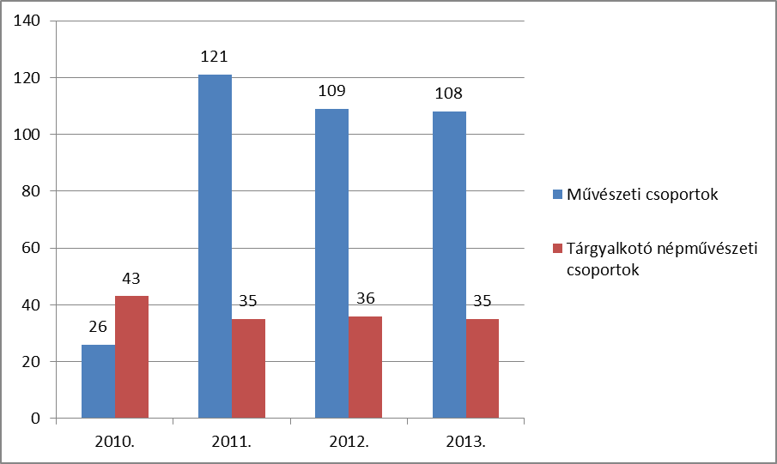
- ábra Alkotó művelődési közösségek tagságának száma éves lebontásban

- ábra Kiállításokra ellátogatók száma éves bontásban

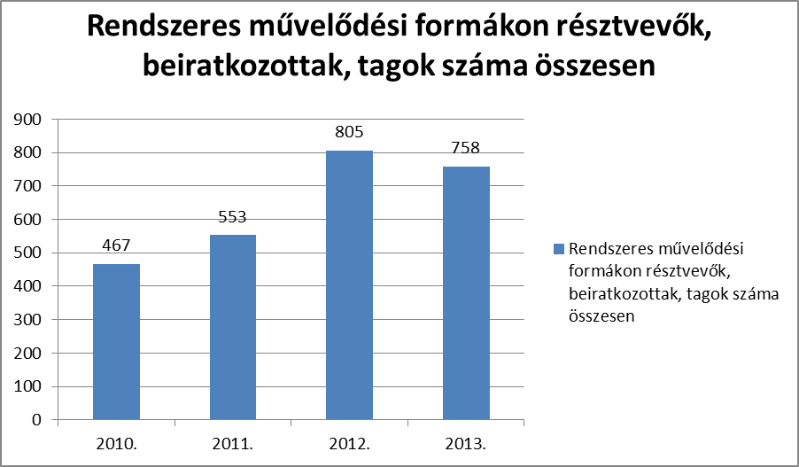
3. ábra Rendszeres művelődési formákon résztvevők, beiratkozottak, tagok száma összesen éves lebontásban

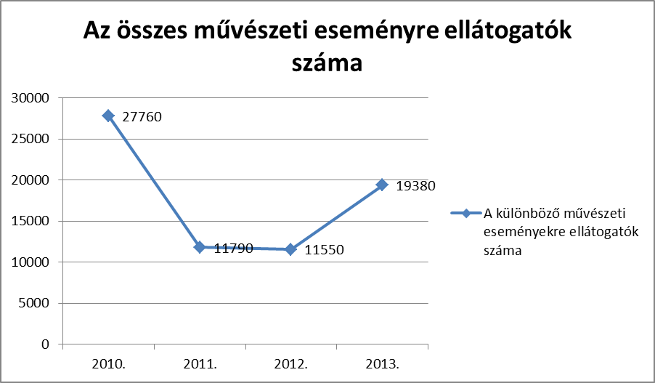
4. ábra Az összes művészeti eseményre ellátogatók számának éves változása

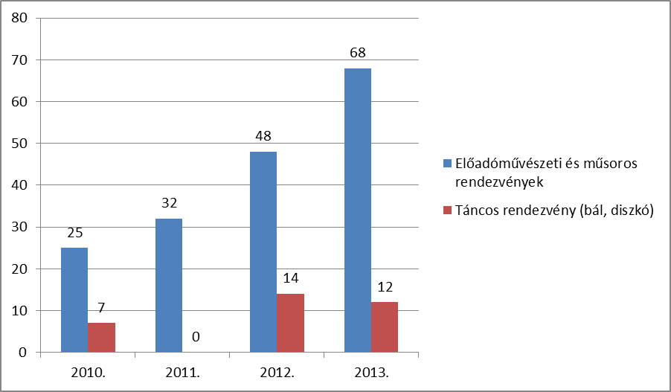
5. ábra A különböző típusú szórakoztató rendezvények száma éves lebontásban
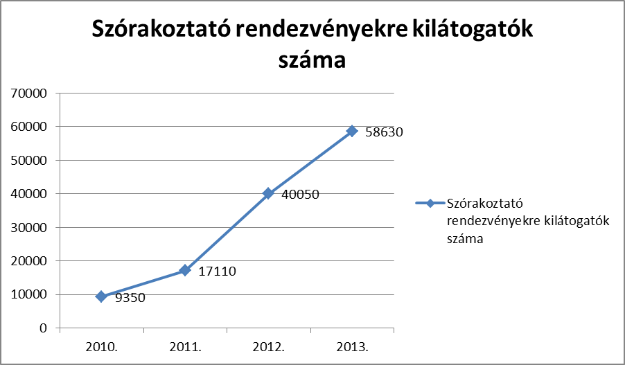
6. ábra Az összes szórakoztató rendezvényre kilátogatók számának éves változása
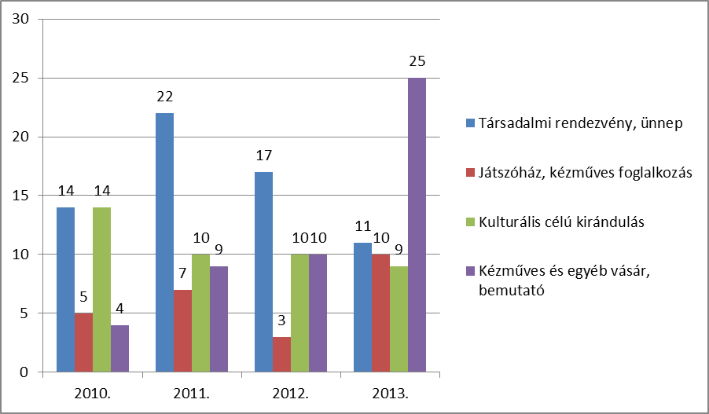
7. ábra A különböző közösségi rendezvények száma éves lebontásban
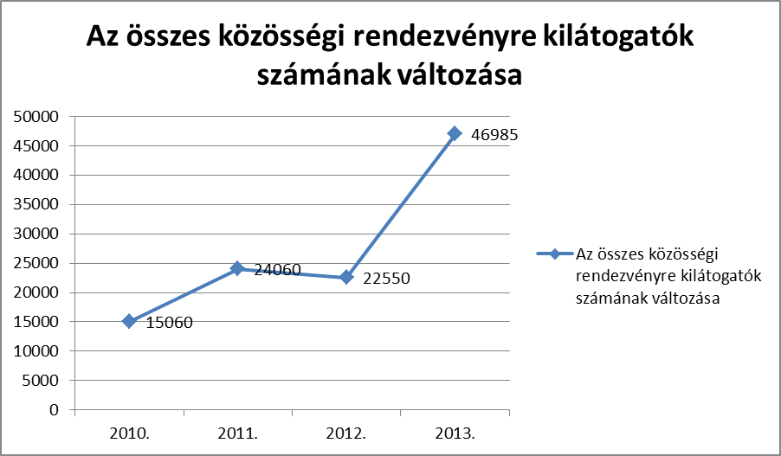
8. ábra A közösségi rendezvényekre kilátogatók számának éves változása
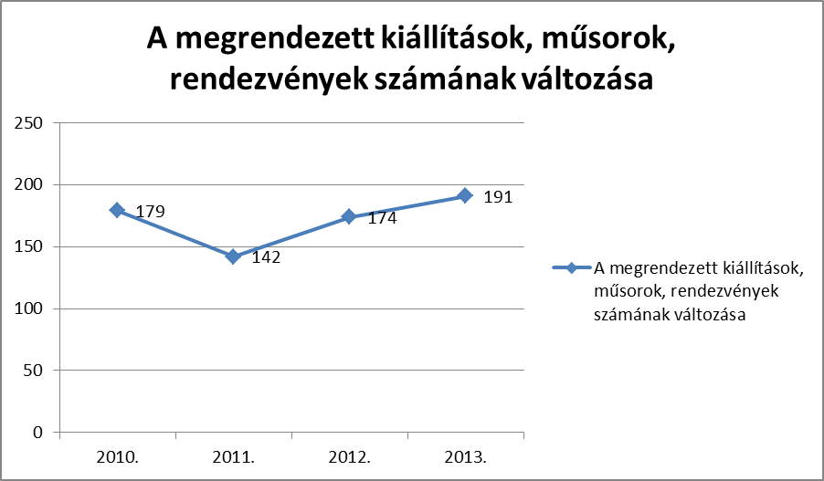
9. ábra A megrendezett kiállítások, műsorok, rendezvények számának éves változása
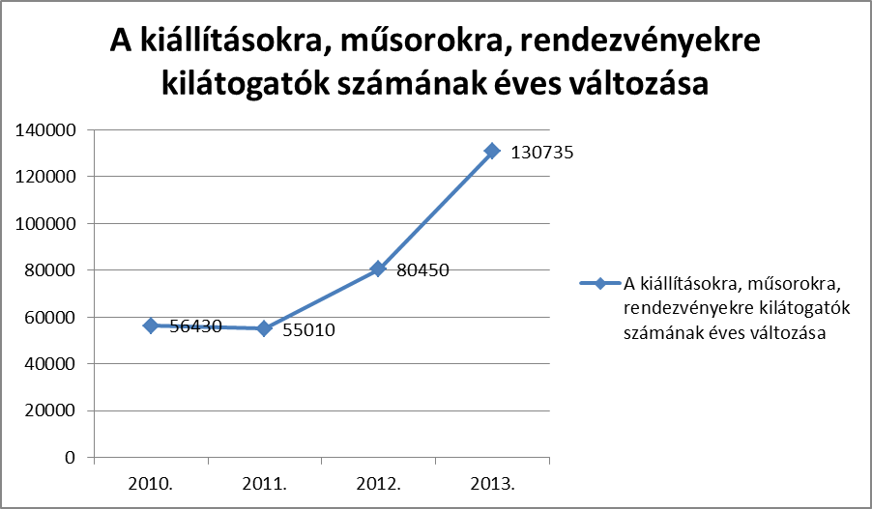
10. ábra A kiállításokra, műsorokra, rendezvényekre, kilátogatók számának éves változása
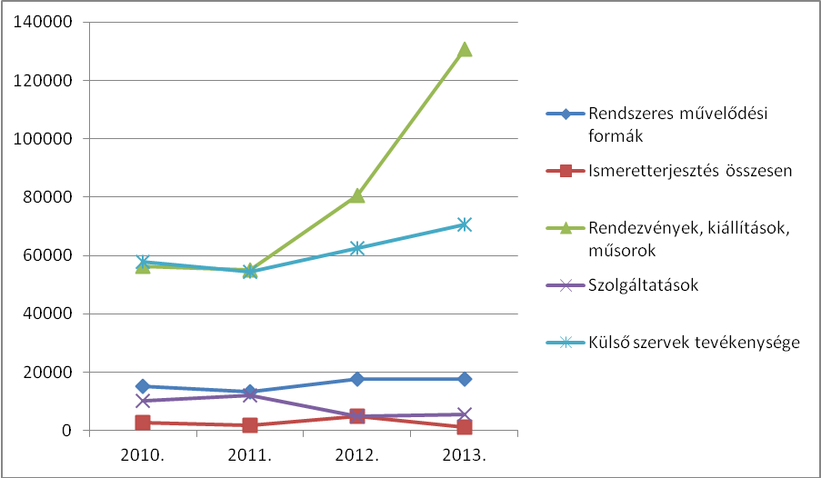
11. ábra A különböző típusú rendezvényeken résztvevők számának éves változása

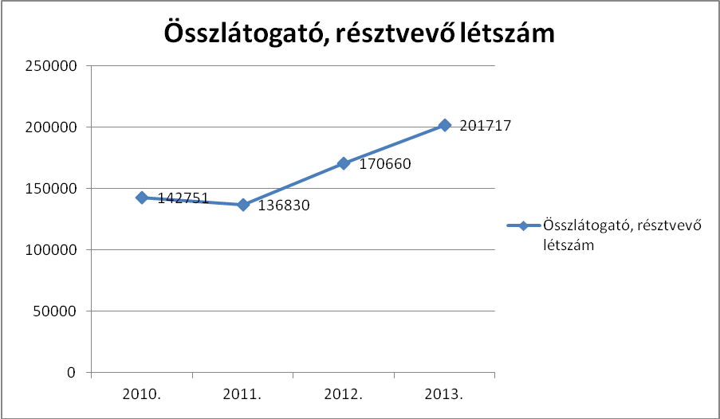
12. ábra A Kulturális Központ által szervezett rendezvényeken résztvevő összlétszám

Törvényességi megfelelés

- A létkultúra közvetítése és fejlesztése

Nem feledkezhetünk meg arról, hogy a kultúra közvetítő helyek – így a Körmendi Kulturális Központ és Faludi Ferenc Könyvtár is – tudásközvetítő centrumként működnek.
A Kulturális Központ ugyancsak kínál kulturális szolgáltatásokat az érdeklődőknek. Ezek köre meglehetősen széles, a kisgyermekkortól a szépkorúakig bezárólag sokan találnak maguknak elfoglaltságot és programot közöttük. A meglévő kínálat szerint megtalálható itt a törvényben megfogalmazottak szerint „az iskolarendszeren kívüli, öntevékeny, önképző, (szakképző) tanfolyamok, életminőséget és életesélyt javító tanulási, felnőttoktatási lehetőségek, népfőiskolák”.
Az élethosszig tartó tanulás és az azonos jogú hozzáférés jegyében a kínálat javítandó, de már jelen van.
Örömünkre szolgál, hogy falaink között üdvözölhetjük a Fészek Kört, ahol kisgyermekes anyukák a tagok. A foglalkozások felölelik a beszédkészség fejlesztését, a tánckultúra közvetítését, a mozgás helyességének és fontosságának kiemelését, de a gyerekneveléssel, egészséges életmódra való neveléssel kapcsolatos elméleti előadások is jelen vannak. Ez a kör tipikus példája annak, amikor alulról jövő kezdeményezésként létesül közösség, belső igényük fogalmazódik meg az összejöveteleken. A befogadásuk kiemelten fontos, hiszen az apróságok kultúra iránti fogékonyságának kialakítását nem lehet eléggé korán kezdeni. A jövőben pedig azokból a gyermekekből lesznek a kulturális szolgáltatások igényes fogyasztói, akik első közösségi élményeiket falaink között kapják meg.
Hagyományos, évekre visszatekintő múltja van a Nyugdíjasklub tudásmegosztó foglalkozásainak, ahol egy-egy, életkori sajátosságaiknak megfelelő, egészségmegőrző, életmódra vonatkozó előadást hallgathatnak meg, illetve vehetnek részt azokon a szépkorúak úgy, hogy interaktív módon bevonják őket a beszélgetésekbe. A nekik szóló foglalkozások témái közül nem hiányzik az útibeszámoló sem, ahol mások megélt élményeinek válhatnak részeseivé.
A két életkori „véglet” között teret kapnak a Körmendi Kulturális Központban az általános és középiskolás diákok, és az aktív korú dolgozók is. Számukra különböző tematikus rendezvények vannak. Ezek között tarthatjuk számon a Körmendi Kulturális Műhely estjeit, amelyek többnyire egy-egy kiállító művésszel történő beszélgetéseknek adnak otthont amellett, hogy aktuális kultúrpolitikai kérdésekkel is foglalkoznak.
A megszerzett tudás ismétlésére, használatára különböző vetélkedők is szolgálnak, amelyek vagy az előadóművészeti tehetségek bemutatkozását, vagy pedig a szellemi tudás felhasználását szorgalmazzák. Ilyenek a vers- és prózamondó versenyek, a rajzpályázatok, vagy a tantárgyi kötődésű versenyek. Ide soroljuk még az egészségneveléssel kapcsolatos vetélkedőket is.

- A helyi kultúra közvetítése és fejlesztése

A helyi társadalom és a közélet együttes kezelése állandó jelenlétet követel. Ennek lényeges eleme a helyben megnyilvánuló, érvényes érdekeket kifejező önszerveződések munkájának segítése.
A kisebbségi és vallási közösségek, sporttal kapcsolatos társaságok városi jelenléte meghatározó, ezért teret biztosítunk rendezvényeiknek. Ezek nem pusztán az összetartozást erősítik, hanem segítik a megismerést, toleranciát, elfogadást is.
A törvényi megfogalmazás szerint feladatunk „a település környezeti, szellemi, művészeti értékeinek, hagyományainak feltárása, megismertetése, a helyi művelődési szokások gondozása, gazdagítása”.
A Kulturális Központ kiállítóhelyei állandó nyitottságukkal vonzzák a városba érkező turistákat. A tárlatokat helyi alkotók és civil szerveződések bemutatkozó helyeként is értelmezzük azon kívül, hogy a hagyományos kiállítási rendezvényeket ide vándoroltatjuk. A képző- és iparművészeti, népművészeti kiállítások ugyancsak ízlésformálók, szorgalmazzuk az oktatási intézmények aktivitását a tantárgyi kötődések függvényében.

Állandó kapcsolatok kulturális intézményekkel, szervezetekkel:

- Vasi Hegyhát – Rábamente Közhasznú Turisztikai Egyesület – Tourinform Iroda
- Régió Hagyományőrző Egyesület – közös rendezvények, reklámozás segítése, épület- és helyiségbiztosítás, technikai kiszolgálás
- Béri Balogh Ádám Táncegyüttes Kulturális Egyesület – műsorai technikai
kiszolgálása, próbahelyiség biztosítása
- Vöröskereszt (véradás, vetélkedők, Idősek Hete rendezvény technikai kiszolgálása, helyiségek biztosítása)
- Vasparipa Egylet (veterán jármű rendezvények, kiállítás)
- Hagyományőrzők Baráti Köre (rendezvények)
- Csaba József Honismereti Egyesület
- Batthyány Lovas Bandérium – kölcsönös segítségnyújtás rendezvényi megjelenés, technikai szükségletek terén
- Városi Fúvószenekar Egyesület – műsorai technikai kiszolgálása, próbahelyiség biztosítása
- Városi Vegyeskar
- Bereki Bárkás Egylet
- Fészek Kör

Egyéb intézményi kapcsolatok:
- 2 óvoda + tagintézmény, 3 általános iskola + tagintézmény, 2 középiskola, zeneiskola
helyet biztosítunk rendezvényeiknek (ünnepségek, kulturális rendezvények), próbáiknak, technikai kiszolgálás
műsort adnak rendezvényeinken (Nőnap, Anyák napja, Idősek Hete, Majális,
városi ünnepségek)
- Egyházak

- Az ünnepi és az egyetemes kultúra közvetítése és fejlesztése

Körmend jelentős testvérvárosi kapcsolatokkal rendelkezik. Ezek ápolásában eddig is jelentős szerepet töltött be a Kulturális Központ, azonban az idei évben ez hangsúlyozottan is megjelent. Törekedtünk arra, hogy az ezekhez való hozzáférés ne egy szűk réteget érintsen, hanem legyen rá lehetősége minden itt élőnek. Ennek érdekében sikerült olyan integrált rendezvényeket megvalósítani, amelyek nem csak a vállaltan elitista célközönség kiszolgálását jelentette, hanem közérthető kínálatával, nagyívű produkcióival megmutatta a kulturális másság, a multikulturalitásban rejlő együttműködések és kapcsolatok lehetőségeit.
Az Európai Unió társfinanszírozásával megvalósuló kulturális pályázati lehetőségek kiaknázása ugyan jelentős terhet ró az intézmény dolgozóira, de ezek nélkül elképzelhetetlen, hogy nagyobb volumenű programokat szervezzünk. A határon átnyúló, partnerségen alapuló projektek megvalósítása nem csak kulturális befektetésként működhet, hanem az így létrejövő kapcsolati tőkét a városi lét más területein is fel lehet használni.
Képviselőtestületi határozattal megrendezendő városi ünnepségek:

- január 12. A Doni áttörés 70. évfordulója
- január 22. Magyar Kultúra Napja
- március 15. az 1848/49-es forradalom és szabadságharc kitörésének napja – Nemzeti ünnep
- április 26. – május 1. Európa Napok
- május 1. Majális
- május 27. Hősök Napja
- május 28. Pünkösdi Vigasságok
- június 3. Nemzeti Összetartozás Napja
- augusztus 19. Államalapító Szent István király ünnepe
- augusztus 17-19. Körmendi Napok, 50. tűzijáték a Rába felett
- október 6. Aradi vértanúk napja
- október 23. az 1956-os forradalom és szabadságharc évfordulója – Nemzeti ünnep
- október 26-27. Körmend IV. Béla király általi várossá nyilvánítása 769. évforduló

Visszatérő ünnepi alkalmak: Újévi hangverseny, Színházi Világnap (KASzT előadás), Tánc Világnapja (alternatív és néptánc), Anyák napja, Szent Iván éj – Múzeumok éjszakája, Idősek Hete, adventi programok.

- Az önkifejezés és kreativitás kultúrájának közvetítése és fejlesztése

Segítjük az önkifejezés és a kreativitás kultúrájának közvetítését, e célt élményközpontú, közösségi együttlétet szolgáló, azonban egyéni ambíciókat támogató események szervezésével érjük el. Az intézmény ellátja törvényi feladatát, amely szerint „támogatja az ismeretterjesztő, az amatőr alkotó, művelődő közösségek tevékenységét”. Ide tartozik az élményközpontú közösségi formák és egyéni ambíciókat összesítő programok, sorozatok, minősítők, helyi és területi bemutatók szervezése, közvetítése, az ezekhez szükséges működési feltételek biztosítása. Vonatkozik ez az amatőr mozgalmakra, a közösségek illetve személyiségek intézményi kapcsolatrendszerének kialakítására és folyamatos ápolására. Az amatőr alkotó közösségek tevékenységéhez a feltételek biztosítása a költségvetés és egyéb pénzeszközök függvényében történik, amely a szakmai és technikai segítségnyújtáson túlmenően tartalmazza a fűtést, világítást, helybiztosítást és egyes esetekben a reklámozást is.
Ezen a területen kiemelten fontos a kistérségi, megyei, regionális és országos hatókörű rendezvények szervezése és lebonyolítása, valamint más szervezésekbe való bekapcsolódás. Ilyenek voltak 2013-ban: a Rába-parti Zenei Diákfesztivál, a Nemzetközi Néptáncgála, a Pesovár Ernő Nyugat-Magyarországi Néptáncantológia, Zeneiskolák Találkozója, Amatőr Színházi Találkozók, Minősítő rendezvények. Ezek a rendezvények alkalmasak arra is, hogy más közösségek tevékenységét és előrehaladását megismerjék a résztvevők és az érdeklődők, így is lehetőséget kapjanak arra, hogy saját helyüket megtalálják önkifejezésük minőségében.
A minősítő és találkozó-rendszerű fellépéseken kívül helyi bemutatkozási lehetőséget is biztosítunk, illetve örömmel fogadjuk ezeket a kezdeményezéseket. Az önálló műsoros esteken kívül rendszeresen segítik munkánkat azzal, hogy az egyes, helyi rendezvényeken közreműködnek. A kölcsönös segítség elvén jelennek meg rendezvényeinket, ünnepeinken a KASZT, a Városi Vegyeskar, a Béri Balogh Ádám Táncegyüttes, a Rábavirág Táncegyüttes, a Senior Táncegyüttes, a hastáncosok, a Hip-hoposok, a Batthyány Lovas Bandérium, a Régió Egyesület tagjai.
Nem feledkezhetünk meg a tárgyalkotó közösségekről sem, akik ugyancsak a kölcsönösség jegyében segítik munkánkat azzal, hogy kézműves foglalkozásokat tartanak, játszóházakban vesznek részt. (Szövőszakkör, Foltosok Klubja, Díszítőművész Kör, Hölgyek Népfőiskolája)
A színpadi, nyilvánosság előtt történő önkifejezés egyik bemutatkozási lehetősége az iskolai Ki mit tud?-ok szervezése, amelyeknek helyiséget, technikát biztosítunk. Ezeket rendszeresen figyeljük, az itt felfedezett tehetségeket később igyekszünk nagyobb nyilvánosság előtt is bemutatni.

- A helyi társadalom közösségi kultúrájának közvetítése és fejlesztése

A kulturális tevékenység egyik szegmense a „helyi társadalom kapcsolatrendszerének, közösségi életének, érdekérvényesítésének segítése”. Ide tartoznak a helyi politikai és közélet, a helyi nyilvánosság, a helyi társadalom kohézióját erősítő tevékenységek. A helyben megnyilvánuló és érvényes érdekeket kifejező, elsősorban civil önszerveződések munkájának segítése, a közösségfejlesztő módszerek alkalmazása. Ez jelenti a demokrácia helyi minőségének fejlesztését épp úgy, mint az emberi kapcsolatok szakszerű katalizálását. A városban létrejött civil önszerveződések szinte mindegyikével kapcsolatban áll az intézmény. Némelyek az intézmény keretein belül működnek, mások pusztán reklám célokra veszik igénybe az intézmény szolgáltatásait. Az együttműködések igen széles skálán mozognak.
Rendezvényeink fontos közreműködői ma már a rendőrök, mentők és tűzoltók, valamint a polgárőrök is. A kölcsönösség jegyében működő kapcsolataink azt jelentik, hogy közreműködésükért cserében igényeik szerint helyiséggel, technikával, műsorral segítjük őket.
A lokális közösségfejlesztés lényeges eszköze a találkozási alkalmak generálása, amelyek új színt vihetnek a kulturális életbe. Az ehhez kapcsolódó rendezvények többfunkciósak, a hétköznapoktól való elkülönülést, a tudásátadást és a szórakozást egyaránt szolgálhatják. Ezekre kiváló példákat találhatunk a közelmúltból, ha a Szabadság tér nyilvános nagyrendezvényeire gondolunk, amelyet közvetíti a lokalitás vállalt, és immár jól ismert szlogenje: „Körmend – ahol minden időben, mindig jó együtt lenni!”

- Az együttélő másságok kultúráinak közvetítése és fejlesztése

Ide tartozik a másságok megismertetését, a kölcsönös tolerancia és empátia kialakulását célzó és segítő közművelődési törekvések összessége (etnikai, kulturális, vallási, civilizációs másságok).
A település jellemző kisebbsége a cigányság. Az alsóberki Romanap az idén elmaradt.
A város valamennyi felekezetével kölcsönösségen alapuló kapcsolatot ápolunk. Ez megnyilvánul közös rendezvények szervezésében, amikor az intézmény programjának színhelye valamelyik templom, vagy fordítva. Reklámanyagaik készítésében igény szerint közreműködik az intézmény. Külön hangsúlyozni kell a városi ünnepeket, rendezvényeket, ahol a történelmi egyházak képviselői ökumenikus vagy önálló szertartások keretében a város teljes közössége előtt megjelennek. Ennek példái: Körmend Város Ünnepnapja (október 26-27.), Körmendi Karácsonyváró rendezvények – Adventi gyertyagyújtások.
A kulturális másság megismertetését szolgálta az Európa Napok – 2013. rendezvényfolyama.
Az azonosságot pedig a finn mikulás megjelenése jelentette.
Ugyanezt a célt szolgálták a többi, testvérvárosokban rendezett kulturális megmozdulások, ahol művészeti csoportjaink képviselték Körmendet.
A Körmendi Kulturális Központ támogatja és segíti a Város testvérvárosi kapcsolatainak ápolását kiállítások, koncertek, baráti találkozók szervezésével, befogadásával.

- Közhasznú kulturális szolgáltatások közvetítése és fejlesztése

A Körmendi Kulturális Központ egyik feladata „a szabadidő kulturális célú eltöltéséhez a feltételek biztosítása”. Ehhez információszolgáltatással, programok, utazások szervezésével, tanácsadással, spontán és szervezett kapcsolatépítési módszerekkel, közhasznú és szakmai kiadványokban való megjelenéssel járul hozzá. Az intézmény kapcsolatrendszere szerteágazó. A település intézményeit, a működő kulturális, sport és technikai egyesületeket, közhasznú és egyházi alapítványokat, vendéglátó egységeket és vállalkozókat, a környező települések polgármesteri hivatalait különböző formában és mértékben megtalálhatjuk ebben. A programok az óvodástól az idős korosztályig, a kiállításoktól a színházi előadásokig, a komoly- és könnyűzenei koncertektől a szabadtéri rendezvényekig, az amatőr és hivatásos előadóktól a tárgyalkotókig számtalan formában megtalálhatók.

- Marketing és PR-tevékenység, kommunikáció

A külső PR-tevékenység során igyekszünk markáns arculattal és ars poetikával előállni, amelyet a nyomtatott és elektronikus média segítségével minden lehetséges módon eljuttatunk a célközönséghez. Ennek érdekében együttműködünk a lokálisan jelentős sajtó képviselőivel, a helyi újságokkal (Körmendi Híradó, Rábavidék), megyei napilappal (Vas Népe), a Városi Televízióval és a(z) (Új) Rádió 8 Körmenddel. Utóbbiak például a Körmendi Napok alkalmával felvállalták a hivatalos médiatámogatást is. A közönség és a szolgáltatásokat igénybe vevők felkészítése, meghívása és jelenléte elképzelhetetlen információszolgáltatás nélkül. Ehhez különböző nyomtatott, audio-vizuális és webes felületeket alkalmazunk. A direkt marketing eszközeit is fel kell használni, hogy a helyben élők és az idősebb generáció is tájékoztatást kapjon, ezt szórólapokkal érjük el.
Különleges, másod- és harmadízben elkészült kiadványunk osztatlanul nagy sikert aratott az Európa Napokra és a Körmendi Napokra vonatkozóan. Ez alkalmakra 32+4 oldalas, színes műsorfüzetet adtunk ki, amely nem csak a programokról, hanem a helyi, támogatóan résztvevő művészeti csoportokat is bemutatta.
A népszerűsítés érdekében molinókat, kültéri reklámokat, kivetítőket helyeztünk el alkalomszerűen. Ezek figyelemfelkeltő ereje vitathatatlan, azokkal nem élni óriási hiba lett volna.
Hatékonyan használjuk a közösségi oldalakat is, ahol intézményünknek saját felülete van.

9. Egyéb tevékenységek
Ifjúságsegítő tevékenység

Az év második felében megújult az ADI Klub, tagjai önálló munkaterv alapján dolgoznak, részt vesznek a Kulturális Központ rendezvényein, információs szolgálatot látnak el nagyrendezvényeken, segítenek a területek előkészítésében és saját programokat is szerveznek. Ilyenek például a klubnapok, és a filmvetítések.
Családi események szervezése
22 esküvő műsorának összeállítását és lebonyolítását végezte a Családi Iroda, valamint 10 polgári temetés is volt. A gyász szertartások számának emelkedése egyértelmű visszajelzése annak, hogy minőségi szolgáltatást végzünk ezen a területen is.
Külső szervek rendezvényei
Intézményünk saját rendezvényei, klubjai, a szervező és lebonyolító tevékenység mellett rendszeresen adott helyet, humán és technikai segítséget, ügyeletet külső szervek, civil szerveződések, oktatási, nevelési intézmények, egyházak, pártok rendezvényeinek, rendszeres próbáinak megtartásához. Kiemelt egyesületek ingyenesen, mások terembérleti formában veszik igénybe szolgáltatásainkat.
Bízom abban, hogy Körmend Város Önkormányzatának Képviselő-testülete a jövőben is támogatja munkánkat, észrevételeivel, javaslataival segíti a feladatok ellátását, amelyet egy többcélú, integrált intézménytől elvárnak annak érdekében, hogy az itt élők és a városba látogatók egyaránt elégedettek legyenek, jó hírünket vigyék magukkal.

Körmend, 2013. december 13.

H. Vörös Márta
Igazgató

